**Муниципальное автономное дошкольное образовательное учреждение детский сад «Берёзка»**

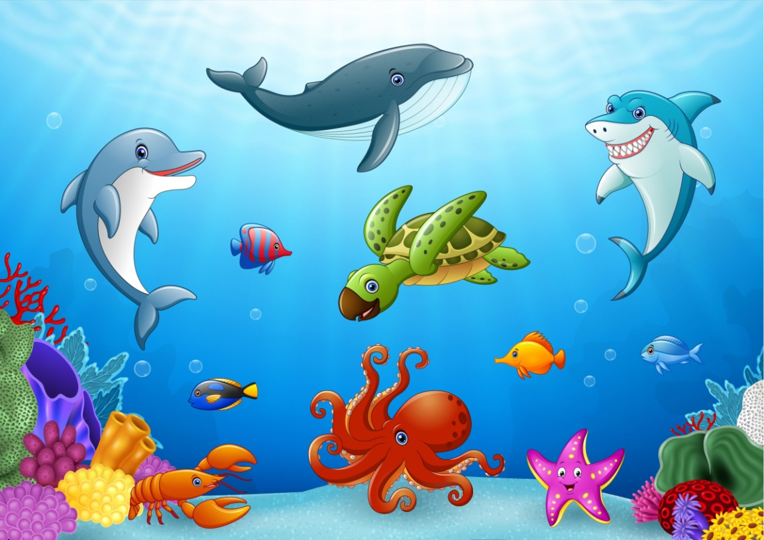

**Спортивное развлечение «Морское приключение»**

**для детей с ОВЗ и их родителей.**

**Автор: Рупышева Любовь Валерьевна**

**с.Иволгинск**

**2020год**

**Цель:**

**-**укрепление детско-родительских отношений  родителей и детей с ОВЗ;

**-** совершенствование навыков коллективной игры у детей и их родителей, применение ранее полученных знаний и умений.

**Познавательные задачи:**

- обогащать представления детей об окружающем мире;

- развивать  познавательный  интерес, фантазию, творчество;

- формировать стремление активно участвовать в развлечениях, общаться,     быть доброжелательными и отзывчивыми;

- развивать умение действовать с воображаемыми предметами;

- развивать мелкую моторику рук, логику, воображение;

- принимать поставленную задачу, действовать по правилам.

**Воспитательные задачи:**

**-**развивать коммуникативные навыки детей, в том числе в общении с ро-

дителями;

- развивать умение родителей и детей правильно вести себя в различных

  игровых ситуациях.

**Ход развлечения:** *дети входят в зал и находят морскую ракушку*

Ведущий: Ребята, посмотрите, это же морская раковина, если ее приложить к уху, то можно услышать шум моря. *Дети прикладывают ракушку к уху, передавая ее друг другу.*

*Звучит шум моря.*

**Разминка** «***Мои умелые руки»***

Мои руки — это волны,

*(Дети изображают руками волну.)*

Ветер гонит их вперед.

*(Резко выбрасывают руки вперед.)*

Мои руки — крылья чаек,

*(Плавно поднимают и опускают руки.)*

Небо их к себе зовет.

*(Тянут руки вверх.)*

Мои руки — рыбки в море,

*(Соединяют пальцы подушечками, выполняют плавные движения.)*

Плавают туда-сюда.

*(Полусогнутые пальцы направляют вниз, шевелят ими.)*

Мои руки — это крабы,

Разбежались кто куда.

Спустимся на дно морское –

*(Приседают.)*

Там кораллы, словно ветки,

*(Изображают ветки руками с раздвинутыми пальцами.)*

Водоросли по теченью

Раскачались без ветра.

*(Опускают руки, плавно ими покачивают.)*

Вот проплыл конек игривый,

*(Одну руку сгибают в локте, опускают кисть, изображая головку конька.)*

Вот акула отдыхает.

*(Складывают две вытянутые руки.)*

Снится море ей, наверно.

*(Подкладывают ладони под щеку, закрывают глаза.)*

Ведущий: Сегодня, в этот необыкновенный день я предлагаю всем – и ребятам и нашим родителям, став одной большой дружной командой отправится в необыкновенное путешествие на сказочном корабле. Вместе мы сможем преодолеть любые препятствия. И назовем мы наше путешествие: «Морское путешествие к далеким островам»! Ребята, вы готовы отправиться в путешествие на корабле? Как его назовем? *(«Улыбка»).* Тогда в путь! Дорогие родители, сегодня Вы тоже в нашей команде! Присоединяйтесь к нам! Сегодня мы посвящаем Вас в моряки!

*Родители надевают морские воротники.*

Ведущий:

По-турецки все садитесь – дети к папам прислонитесь.  
*(Папы садятся на пол по-турецки, дети садятся к ним на ноги, спиной к папам.)*Теперь готовы мы отплыть и приключения не забыть!

Мы на кораблик сели, на маленький речной. *(Папы раскачиваются влево-вправо, придерживая ребенка)*  
Мы посмотреть хотели пиратов за рекой. *(Имитация движения «смотрим в подзорную трубу»)*  
Отплыли от причала. Дул легкий ветер бриз. *(Совместный наклон вперед.)*  
Кораблик наш качало, бросало вверх и вниз. *(Папы поднимают своего ребенка вверх, затем опускают вниз.)*

*Движения выполняются под музыку Железновой«Плывет кораблик»*

**Ведущий:**

1. Внимание, на нашем пути множество рифов. Капитану надо провести корабль между рифами! Право руля!

**Эстафета«Между рифами»** (участники змейкой бегут между кеглями, обратно бегут по прямой)

Молодцы, юнги! Правильно и точно выполнили задание.

2. Поднимается ветер, убрать паруса! *(Лазанье по гимнастической стенке с переходом на другой пролет. Родители поддерживают детей).*

3. Во время шторма на палубу выбросило много мусора. Надо срочно привести ее в порядок.

**Эстафета «Уборкапалубы»** (в конце дистанции лежит обруч с мячиками по количеству игроков, нужно добежать до обруча, взять один мячик и забросить его в коробку. Бежит второй участник и т. д.)

Молодцы, юнги! Как чисто стало на корабле!

4. Ну а теперь нам пора подкрепиться. Но вот беда, у нас во время качки все ящики с припасами вывалились за борт.Нужно помочь повару (коку) раздобыть продукты и приготовить обед.

**Эстафета «Варим борщ»** *(песня «Ты морячка, я моряк»)*  
Первый участник одевает поварской колпак, с половником бежит за овощем для борща, берет нужный продукт и приносит его назад, кладет в кастрюлю. Затем следующий участник делает то же самое.

5. Ребята, вы славно потрудились, смотрите за бортом кит.

В синем море на просторе

Покачивание туловищем

Жил огромный чудо-кит

Руки поднять перед собой вверх , развести в стороны, опуститть

Среди рыб больших и малых

Был он очень знаменит

*( руки поставить на пояс)*

Кит любил в воде крутиться,

*(повороты вокруг себя)*

На хвосте умел скакать,

*(прыжки на двух ногах)*

На песке умел картины

Плавниками рисовать,

*(присесть, пальцем рисовать на полу)*

Кит фонтан пускать умел

*(две руки поднять вверх, затем развести их в стороны)*

И красиво песни пел, а когда кит уставал на песке он отдыхал.

*(лечь на живот, поднять ноги, согнутые в коленях)*

6. Смотрите, земля! Как замечательно! На берегу столько морских ракушек и камней! Я предлагаю всем собрать их на память о сегодняшнем дне и нашем путешествии! Детям раздаются ведерки. Под песню: В. Шаинского «Чунга – чанга» дети и родители собирают ракушки, рассыпанные в обручах. *(собирая камешки дети с родителями находят сундук с угощениями)*

Ведущий: Вот и закончилось наше морское путешествие, пора возвращаться домой.